Программирование корпоративных систем
5 семестр

Отчет по практической работе #1
Евцихевич Максим ЭФБО-06-23

Что сдаём (контрольные задания)
- Скриншот проекта в режиме Design (видны три экрана).
- Скриншот в режиме Prototype (соединения между экранами).
- Скриншот в режиме Present (запущенный прототип).

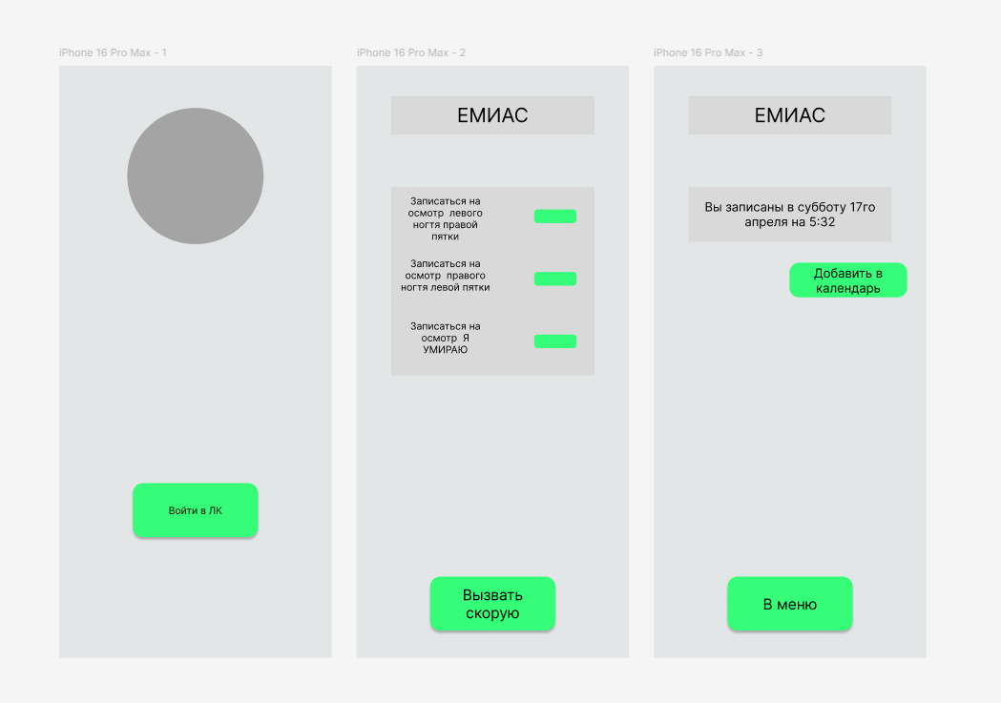
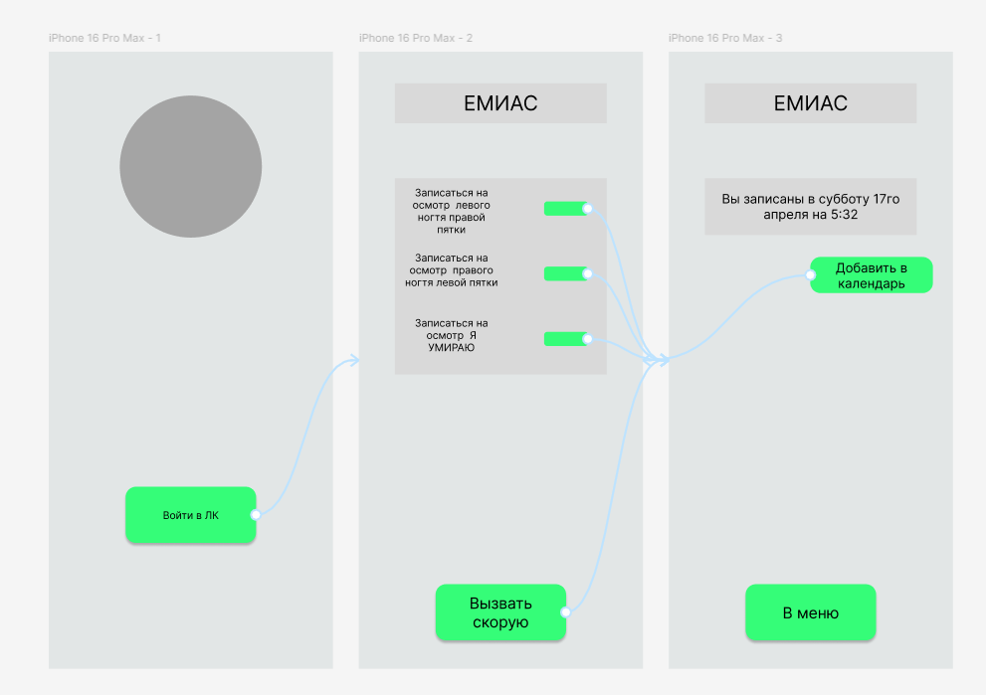
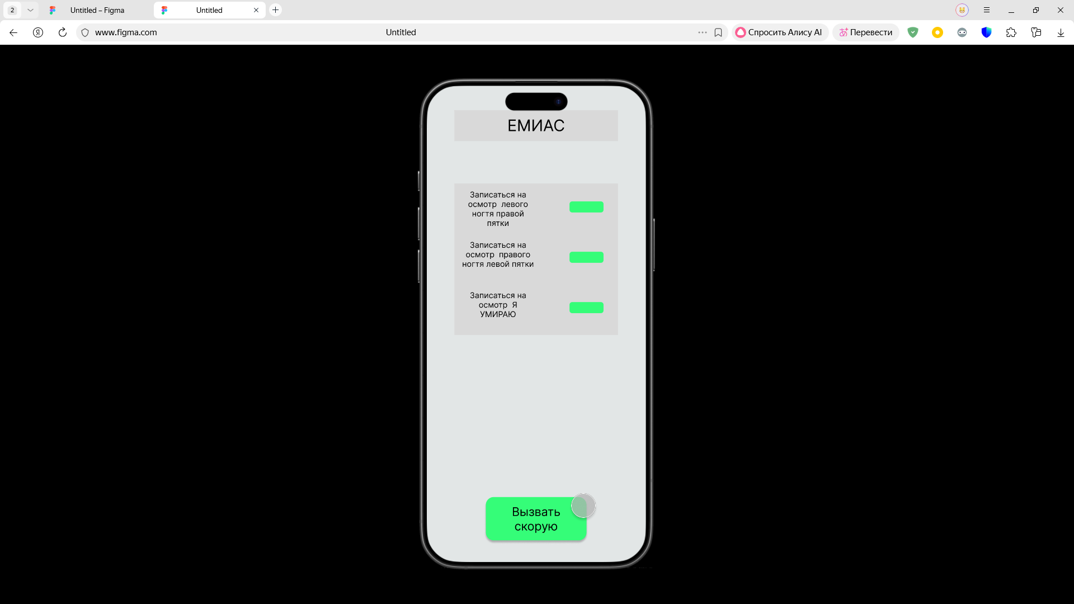

Интерфейс получился простым и удобным. Можно улучшить его, добавив новый функционал или новый экран, а также сделать более продвинутый дизайн

